Индивидуальный предприниматель
Татаринов Артем Андреевич

ПРОЕКТ ПЛАНИРОВКИ ТЕРРИТОРИИ (ПРОЕКТ МЕЖЕВАНИЯ В СОСТАВЕ ПРОЕКТА ПЛАНИРОВКИ) ДЛЯ СТРОИТЕЛЬСТВА ОБЪЕКТА
Распределительные газовые сети д. Ивановский Перевоз

Заказчик: Муниципальное казенное учреждение "Многофункциональный центр развития" Ярославского муниципального района

Ярославль
2017
Индивидуальный предприниматель
Татаринов Артем Андреевич

ПРОЕКТ ПЛАНИРОВКИ ТЕРРИТОРИИ (ПРОЕКТ МЕЖЕВАНИЯ В СОСТАВЕ ПРОЕКТА ПЛАНИРОВКИ) ДЛЯ СТРОИТЕЛЬСТВА ОБЪЕКТА
Распределительные газовые сети д. Ивановский Перевоз

Заказчик: Муниципальное казенное учреждение "Многофункциональный центр развития" Ярославского муниципального района

Индивидуальный предприниматель

_________________Татаринов А.А.

Ярославль
2017
ОГЛАВЛЕНИЕ

- Проект планировки территории
  - Положения о размещении линейного объекта
    - Исходно-разрешительная документация 6
    - Цель и задачи разработки градостроительной документации 8
    - Краткая характеристика района строительства объекта 8
    - Сведения об объекте и его краткая характеристика 10
    - Сведения о размещении линейного объекта на осваиваемой территории 11
  - Чертеж планировки территории
    - Основной чертеж 14
    - Чертеж полосы отвода для строительства газопровода 15
    - Каталог координат характерных точек границ полосы отвода для
строительства газопровода 16
    - Каталог координат характерных точек красных линий 19

- Материалы по обоснованию проекта территории линейного объекта
  - Графическая часть
    - Фрагмент карты планировочной структуры территории поселения с отображением границ элементов планировочной структуры 23
    - Схема организации движения транспорта (включая транспорт общего пользования) и пешеходов 24
    - Схема границ зон с особыми условиями использования
территории 25
    - Схема вертикальной планировки территории, инженерной подготовки и инженерной защиты территории 26
  - Пояснительная записка
    - Обоснование размещения линейного объекта на планируемой территории 29
    - Обоснование формирования охранной зоны линейного
объекта 29
    - Обоснование предложений для внесения изменений и дополнений в документы территориального планирования и в Правила землепользования и застройки 31
    - Основные мероприятия по технике безопасности 31

- Проект межевания территории
  - Пояснительная записка 33
  - Чертеж межевания территории 35
  - Экспликация земельных участков в полосе отвода для строительства объекта «Распределительные газовые сети д. Ивановский Перевоз» 36
  - Чертеж существующих земельных участков, границ зон с особыми условиями использования территорий, границ существующих объектов капитального строительства 38

- Приложения

ПРОЕКТ ПЛАНИРОВКИ ТЕРРИТОРИИ

- Проект планировки территории

1.1. Положения о размещении линейного объекта
    - Исходно-разрешительная документация
Основанием для разработки проекта планировки территории (проекта межевания в составе проекта планировки территории) объекта «Распределительные газовые сети д. Ивановский Перевоз» являются:
- Постановление администрации Ярославского муниципального района Ярославской области от 21.02.2017 г. № 412 «О подготовке проекта планировки и проекта межевания территории для строительства объекта «Распределительные газовые сети д. Ивановский Перевоз».
- Договор № 02-17 г от 31.03.2017 г. на изготовление проекта планировки (проекта межевания в составе проекта планировки) территории для размещения линейного объекта «Распределительные газовые сети д. Ивановский Перевоз».

Исходными данными для изготовления проектной документации послужили:
- Топографический план масштаба 1:500 (система координат местная г.Ярославля, система высот – Балтийская), исполнитель ООО «Спецстройпроект», 2014 г.
- Технический отчет по инженерно-геодезическим изысканиям по объекту «Распределительные газовые сети д. Ивановский Перевоз» Ивняковского сельского поселения Ярославского муниципального района, исполнитель ООО «Спецстройпроект», 2014 г.
- Проектная документация на Распределительные газовые сети д. Ивановский Перевоз, исполнитель ООО «Спецстройпроект», 2014 г.
- Генеральный план Ивняковского сельского поселения.
- Правила землепользования и застройки Ивняковского сельского поселения.
- Сведения государственного кадастра недвижимости в виде кадастровых планов территории кадастровых кварталов 76:17:000000, 76:17:160501, 76:17:168701.
Нормативно-правовой базой разработки проектной документации является:
- Градостроительный кодекс Российской Федерации.
- Земельный кодекс Российской Федерации.
- Федеральный закон от 06.10.2003 г. № 131-ФЗ «Об общих принципах организации местного самоуправления в Российской Федерации».
- Федеральный закон «О геодезии и картографии» от 26.12.1995 № 209-ФЗ.
- Федеральный закон от 22.07.2008 № 123-ФЗ «Технический регламент о требованиях пожарной безопасности».
- Постановление Правительства РФ от 20.11.2000 г. № 878 «Об утверждении Правил охраны газораспределительных сетей».
- Постановление Правительства Российской Федерации от 15.02.2011 г. № 77 «О порядке подготовки документации по планировке территории, осуществляемой по решению уполномоченного федерального органа исполнительной власти»;
- Указ Губернатора Ярославской области № 66-з «О градостроительной деятельности на территории Ярославской области»;
- Указ Губернатора Ярославской области № 33-з «Градостроительные нормы Ярославской области»;
- Закон Ярославской области от 30.06.2014 г. № 36-з «О вопросах местного значения сельских поселений на территории Ярославской области»;
- Приказ Департамента строительства Ярославской области от 20.08.2010 года № 13 «Об утверждении Положения о составе и содержании проектов планировки территории и признании утратившим силу приказа департамента градостроительства и архитектуры Ярославской области от 03.09.2007 № 1» (в редакции приказа департамента строительства Ярославской области от 24.08.2011 №4).
- Постановление Правительства Ярославской области от 11.12.2015 №1340-п «Об утверждении региональных нормативов градостроительного проектирования Ярославской области и признании утратившими силу и частично утратившими силу отдельных нормативных правовых актов».
- Свод правил СП 42.13330.2011 «СНиП 2.07.01-89*. Градостроительство. Планировка и застройка городских и сельских поселений».
- СНиП 11-04-2013 «Инструкция о порядке разработки, согласования, экспертизы и утверждения градостроительной документации» (в части, не противоречащей Градостроительному кодексу РФ).
- СП 165.1325800.2014 «Инженерно-технические мероприятия по гражданской обороне». Актуализированная редакция СНиП 2.01.51-90, утвержденные приказом Министерства строительства и жилищно-коммунального хозяйства РФ от 12.11.2014 № 705/пр.
- СП 11-112-2001 «Порядок разработки и состав раздела «Инженерно-технические мероприятия гражданской обороны. Мероприятия по предупреждению чрезвычайных ситуаций» градостроительной документации для территорий городских и сельских поселений, других муниципальных образований».

    - Цель и задачи разработки градостроительной документации
Цель разработки Проекта планировки территории с разработкой проекта межевания территории в его составе – обеспечение устойчивого развития территорий, установление красных линий и границ земельных участков, предназначенных для строительства объекта «Распределительные газовые сети д. Ивановский Перевоз».
Проект планировки территории с разработкой проекта межевания территории в его составе выполняет следующие задачи:
- Определение границ полосы отвода для размещения объекта «Распределительные газовые сети д. Ивановский Перевоз».
- Установление «красных линий», обозначающих границу территории, предназначенную для размещения линейного объекта.
- Установление границ охранных зон газопровода с целью обеспечения правовых оснований ограничения использования ранее образованных и образуемых земельных участков.
- Обеспечение устойчивого развития территорий, установление границ земельных участков, предназначенных для строительства объекта «Распределительные газовые сети д. Ивановский Перевоз».
- Обеспечение публичности и открытости градостроительных решений.
    - Краткая характеристика района строительства объекта
Объект «Распределительные газовые сети д. Ивановский Перевоз» расположен в д. Ивановский Перевоз Ивняковского сельского поселения Ярославского муниципального района.
Положение трассы газопровода принято согласно акту о выборе земельного участка от 16.06.2014 г. № 90, выданному Земельным комитетом Администрации Ярославского муниципального района.
Описание местоположения границ территории, в отношении которой утвержден проект планировки территории – полоса отвода для строительства газопровода, представлено списком координат, который приведен в п.1.2.3.
Протяженность проектируемой трассы газопровода составляет 1,9 км Площадь полосы отвода под строительство газопровода составляет 10935 кв.м.
Климат района умеренно-континентальный, с холодной зимой и умеренно теплым летом. Среднегодовая температура воздуха +3,2°С, среднемесячная температура июля +17,8°С, среднемесячная температура самого холодного месяца - января -11,0°С. Снежный покров ложится во второй половине ноября и держится до середины апреля, среднее значение высоты снежного покрова составляет 50см, максимальное достигает 75см. Среднегодовое количество осадков составляет 578мм.
В геоморфологическом отношении участок работ приурочен к Угличско-Даниловской возвышенности и находится на правом склоне р.Которосль. Рельеф площадки ровный с уклоном в юго-восточном направлении, абсолютные отметки поверхности площадки составляют 88,10-92,31м.
В геолого-литологическом строении трассы до глубины 4м принимают участие современные и верхнечетвертичные озерно-аллювиальные отложения представленные супесью пластичной, суглинками мягкопластичными и глинами тугопластичными. С поверхности трасса покрыта почвенно-растительным слоем мощностью до 0,3м.
На исследуемой трассе газопровода пройдено 15 скважин глубиной по 4,0м, общий объем бурения составил 60п.м.
Лабораторные работы выполнены в соответствии с действующими нормативными документами и ГОСТами.
На основании визуального описания, лабораторных исследований и в соответствии с нормативными документами на исследуемом участке в инженерно-геологическом разрезе выделены следующие инженерногеологические элементы грунтов (ИГЭ):
ИГЭ-1 (pdQiv) Почвенно-растительный слой. Мощность слоя 0,2-
0,3м.
ИГЭ-2 (l,aQin) Суглинок коричневый, мягкопластичный. Пройден всеми скважинами. Мощность слоя 0,7-2,8м.
ИГЭ-3 (l,aQin) Супесь светло-коричневая, пластичная. Пройдена скважинами №3-9. Мощность слоя 1,0м.
ИГЭ-4 (l,aQin) Глина коричневая, мягкопластичная. Пройдена скважинами №1-2, 5-10. Мощность слоя 1,0м.
Нормативная глубина сезонного промерзания, согласно СНиП 23- 01-99 и СНиП 11-02-96 составляет 1,43м для глинистых грунтов, 1,74м для песчаных грунтов.
По степени морозоопасности грунты в зоне промерзания ИГЭ - 2,4 относятся к сильнопучинистым грунтам, ИГЭ - 3, относятся к среднепучинистым грунтам.
Питание водоносного горизонта осуществляется за счет инфильтрации атмосферных осадков и стока с более возвышенных территорий. В паводковые периоды (весеннее снеготаяние, ливневые дожди) следует ожидать общий подъем уровня подземных вод. За расчетный уровень подземных вод принят уровень на 1,0м выше зафиксированного при бурении.

    - Сведения об объекте и его краткая характеристика
Проектом предусмотрено строительство распределительных газовых сетей для газоснабжения индивидуальных жилых домов с перспективой газификации торговых и складских предприятий в д.Ивановский Перевоз Ярославского муниципального района Ярославской области.
Прокладка труб газопроводов предусмотрена в подземном исполнении. Общая протяженность газопроводов - 1899,5м. Материал труб для газопровода среднего давления - полиэтилен ПЭ80 ГАЗ SDR17,6 110x6,3; ПЭ80 ГАЗ SDR11 63x5,8 по ГОСТ Р 50838-09.
Точки подключения (всего 6 точек подключения) для проектируемых участков газопровода среднего давления Ш-ой категории Р=0,ЗМПа расположены на проектируемом полиэтиленовом подземном газопроводе среднего давления II-ой категории ПЭ80 ГАЗ SDR11 110x10,0 в д.Ивановский Перевоз Ярославского муниципального района Ярославской области.
От точек врезки проектируемые газопроводы среднего давления проходят по д.Ивановский Перевоз в разных направлениях.
Диаметры газопроводов приняты по результатам гидравлического расчета с учетом газоснабжения 84 индивидуальных жилых домов, магазинов, торгово-складских и производственных комплексов и перспективы газификации застройки 258 индивидуальных жилых домов.
Минимальная глубина прокладки газопроводов 1,3м от верха трубы принята с учетом геологических изысканий и составляет не менее 0,8 от нормативной глубины промерзания для сильнопучинистых грунтов.
Повороты линейной части газопровода в горизонтальных и вертикальных плоскостях выполняются отводами и упругим изгибом радиусом не менее 25 диаметров трубы. Соединения полиэтиленовых труб между собой предусмотрено с помощью соединительных деталей с закладными нагревателями.
Укладка в траншеи газопроводов предусмотрена с устройством песчаной подушки 0,1м по дну траншеи и присыпкой газопроводов песчаным грунтом на 0,2м.
Вдоль трассы газопровода предусмотрена прокладка медного изолированного провода-спутника и прокладка сигнальной ленты (п.3.1.12, 3.1.13, ПБ 12-529-03). Для газопроводов согласно СНиП 42-01-2002 охранная зона составляет Зм со стороны провода-спутника и 2м с обратной стороны газопровода.
Трасса подземного газопровода обозначается опознавательными знаками в пределах прямой видимости, но не реже чем через 200м друг от друга, на углах поворотов и домах устанавливаются таблички-указатели.
Дополнительно для определения местонахождения газопровода проектом предусмотрена укладка электрических пассивных маркеров «Marl00-3D» с частотой 83кГц на углах поворотов газопроводов.
Для защиты от коррозии проектируемых газопроводов среднего давления активная электрохимическая защита не требуется т.к. газопроводы спроектированы из полиэтиленовых труб.
Проектом предусмотрена установка отключающих устройств в местах врезок участков газопровода среднего давления - краны шаровые в подземном исполнении ПЭ 0110мм в количестве Зшт. и ПЭ 063мм в количестве Зшт. с выходом под ковер удлинителя штока в сетчатом ограждении.

Прохождение трассы газопровода согласовано со всеми заинтересованными организациями. В Приложение к проекту планировки территории включены следующие документы:
- Постановление администрации Ярославского МР «О подготовке проекта планировки и проекта межевания территории для строительства объекта «Распределительные газовые сети д. Ивановский Перевоз» № 412 от 21.02.2017 г.
- Заключение Федеральной службы государственной регистрации, кадастра и картографии по Ярославской области № 31-20/622 от 05.08.2014 г.
- Заключение Управления развития АПК, экологии и природопользования Администрации ЯМР № 96 от 20.06.2014 г.
- Технические условия ОАО «Газпром газораспределение Ярославль» № ЮС-05/47 от 31.03.2014 г.
- Письмо МЧС России по Ярославской области «О сообщении исходных данных» № 7349-3-2-8 от 18.07.2014 г.
- Письмо ОАО «Ярославльводоканал» «О согласовании строительсва объекта» № 06-12/3837 от 01.07.2014 г.
- Письмо ПАО «Ростелеком» «О согласовании размещения объекта» № 33423 от 22.03.2017 г.
- Договора безвозмездного пользования земельными участками ЗАО «Агрофирма «Пахма»
- Договора безвозмездного пользования земельными участками Ярославского муниципального района

    - Сведения о размещении линейного объекта на осваиваемой территории
Площадь проектируемой полосы отвода для строительства газопровода составляет 10935 кв.м.
Описание местоположения границ территории, в отношении которой утвержден проект межевания, представлено в виде списка координат проектируемой полосы отвода для строительства газопровода, который содержится в п. 1.2.3.
Трасса газопровода выбрана:
- кратчайшая, с целью экономичности строительства;
- в приближении к объектам газификации;
- с учетом действующих норм и правил.
Для расчета полосы временного отвода земель под строительство газопровода использована следующая литература:
- СП 42-101-2003 «Общие положения по проектированию и строительству газораспределительных систем из металлических и полиэтиленовых труб»;
- СНиП 12-04-2002 «Безопасность труда в строительстве. Часть 2. Строительное производство»;
- А.П. Шальнов «Строительство газовых сетей и сооружений»;
- Г.А. Седлуха, О.М. Фридман «Справочник мастера строителя газопроводов»;
- С.П. Епифанов, В.М. Казаринова, И.А. Онуфриева «Машины для земляных работ. Справочное пособие».
Полоса отвода сформирована с учетом потребностей в земельных ресурсах для строительства проектируемого газопровода. Потребность в земельных ресурсах для строительства проектируемого газопровода определена с учетом принятых проектных решений, схем расстановки механизмов, отвалов растительного и минерального грунта и плети сваренной трубы газопровода.
Складывание материалов и изделий предусмотрено на базе подрядчика, в связи с этим отвод земель для складирования материалов не предусматривается.
Объезды строительной техники предусмотрены по существующим дорогам и существующим съездам с автомобильных дорог.
Изъятия земельных участков для муниципальных нужд проектом планировки и межевания территории не предусмотрено.
Красные линии, обозначающие границы территорий, предназначенные для размещения линейного объекта – газопровода, установлены по границе полосы отвода.
На основном чертеже планировки территории, выполненном в масштабе 1:1000, показаны:
- красные линии с указанием координат поворотных точек;
- линии, обозначающие проезжую часть улиц, дорог, дорожные
- покрытия;
- объекты инженерной коммуникации: газопровод, водопровод,
В элементе планировочной структуры водных объектов и проходов к водным объектам нет. Размещение объектов капитального строительства федерального и местного значения на территории элемента планировочной структуры не предусмотрено.
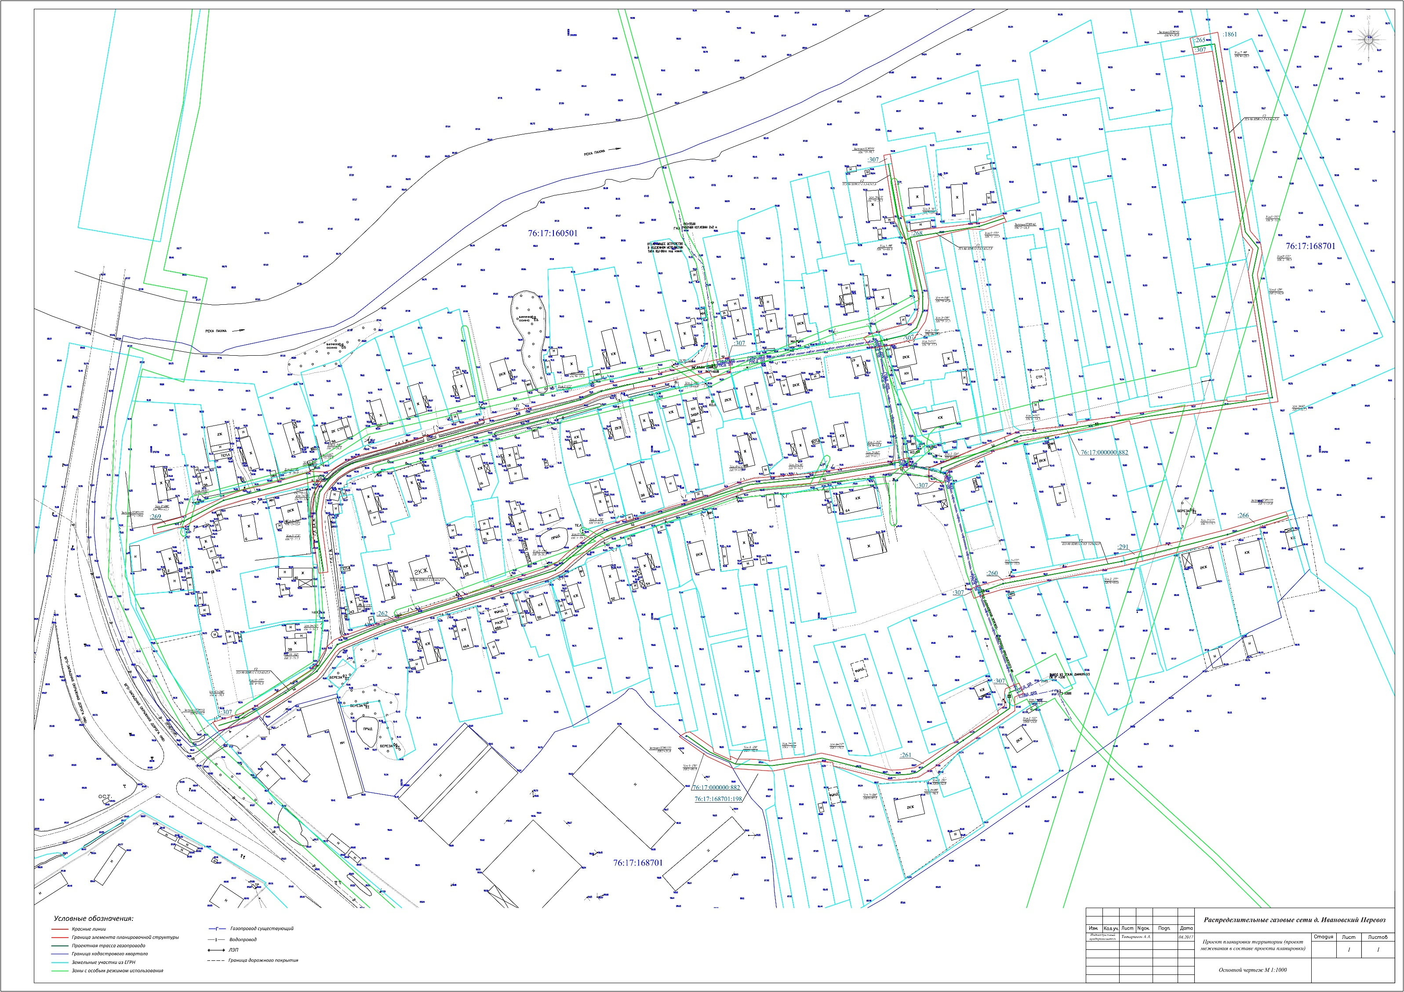
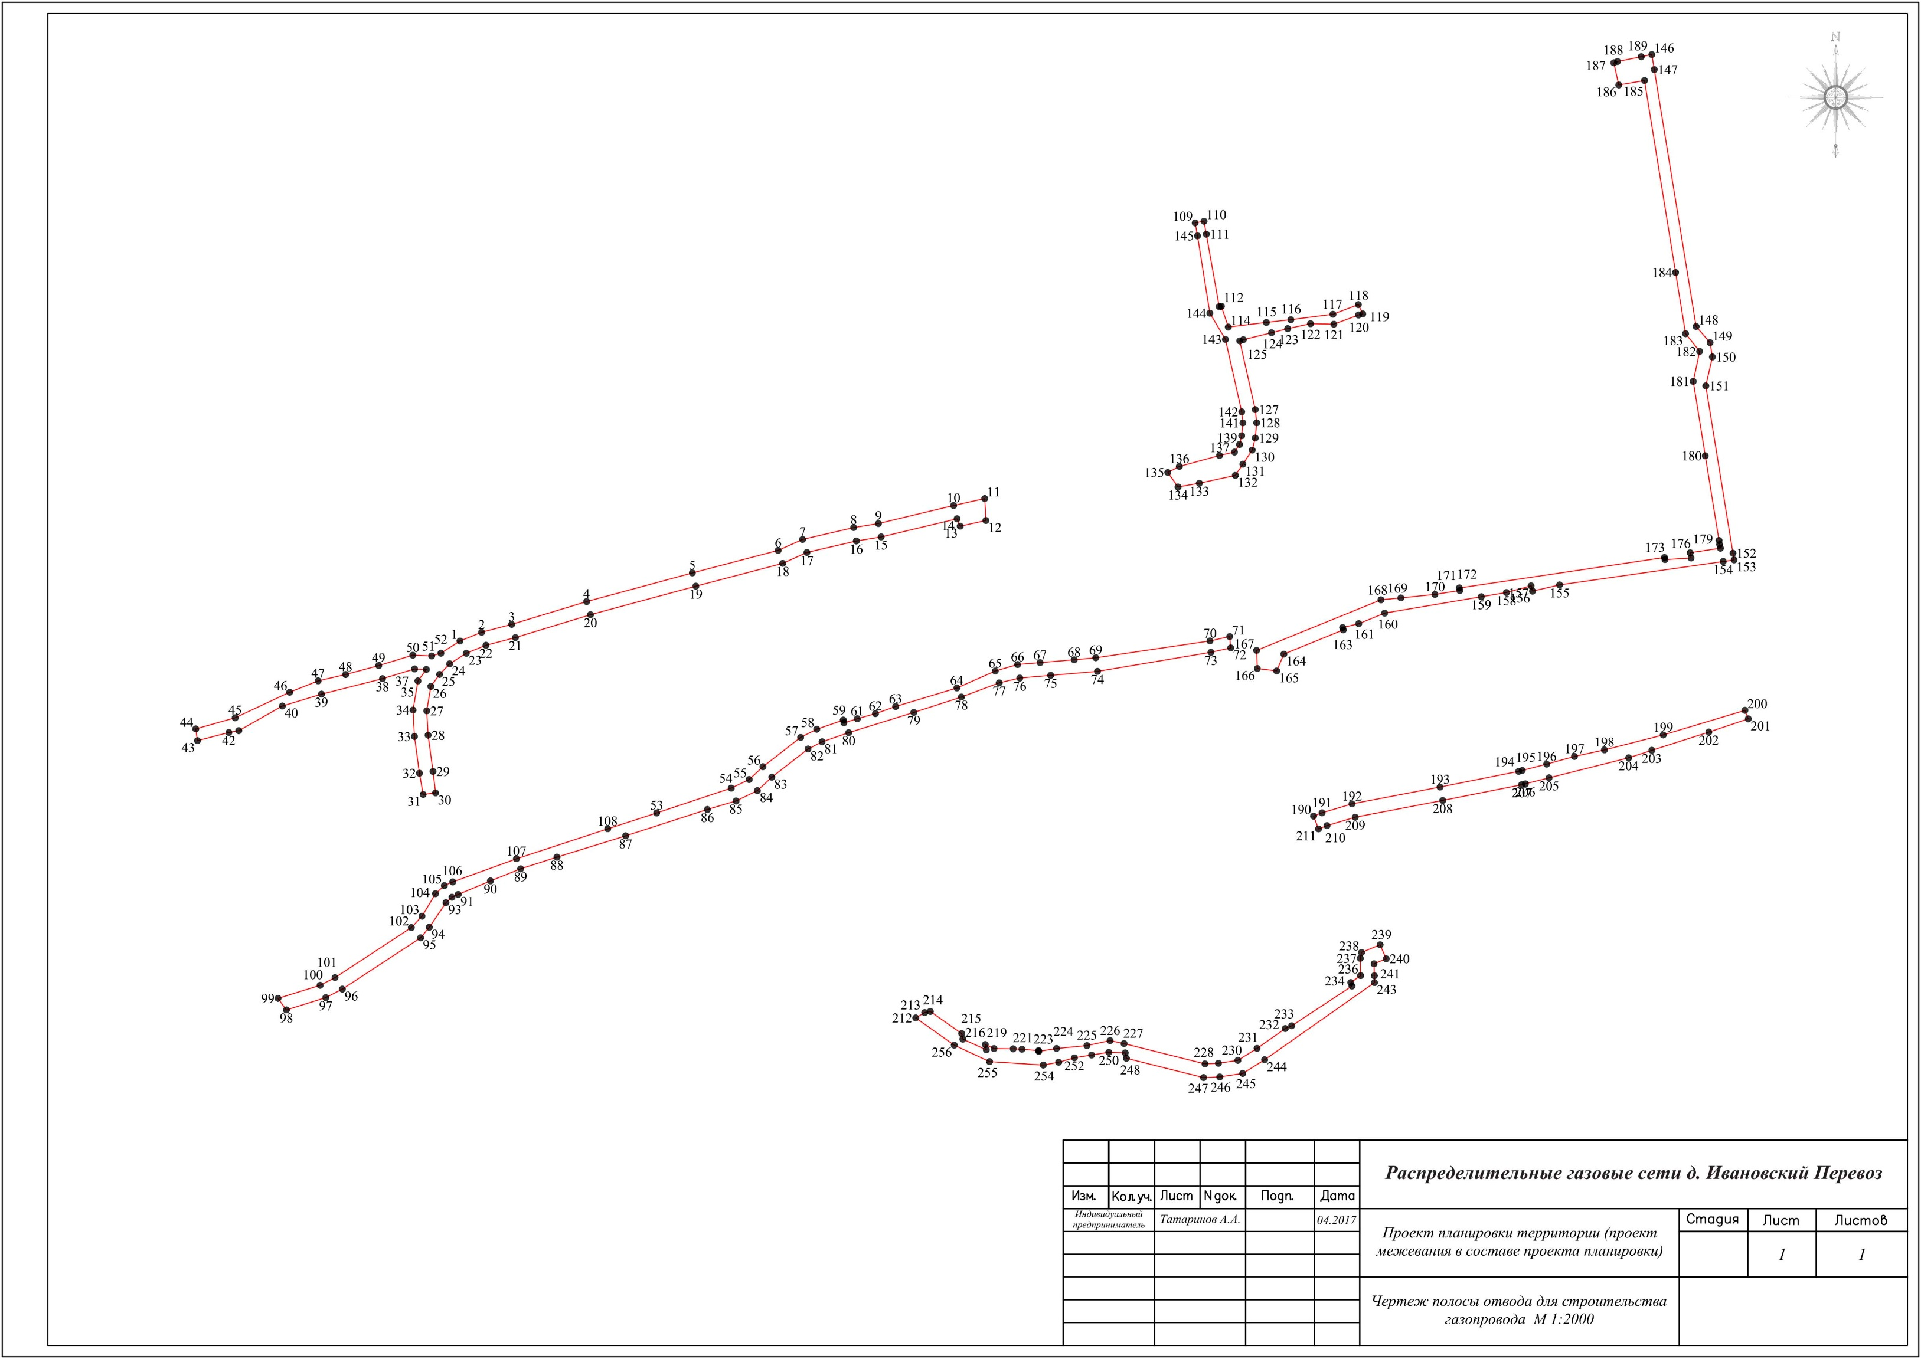

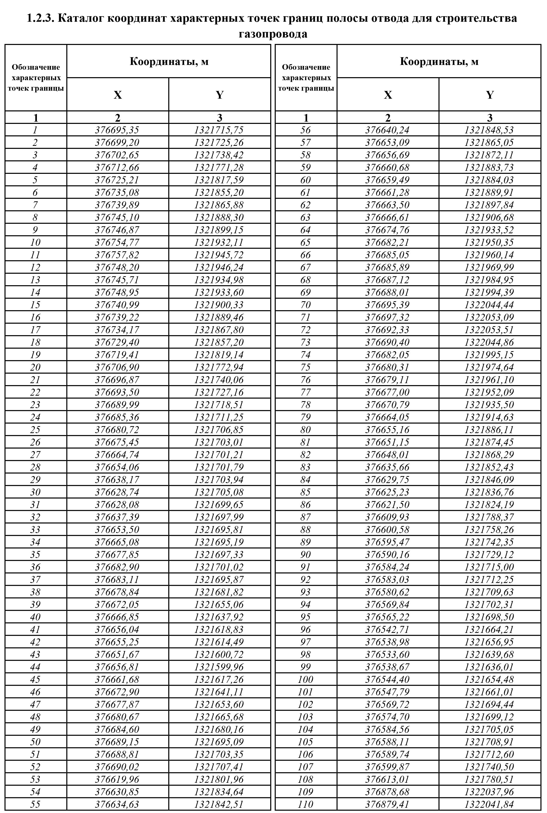

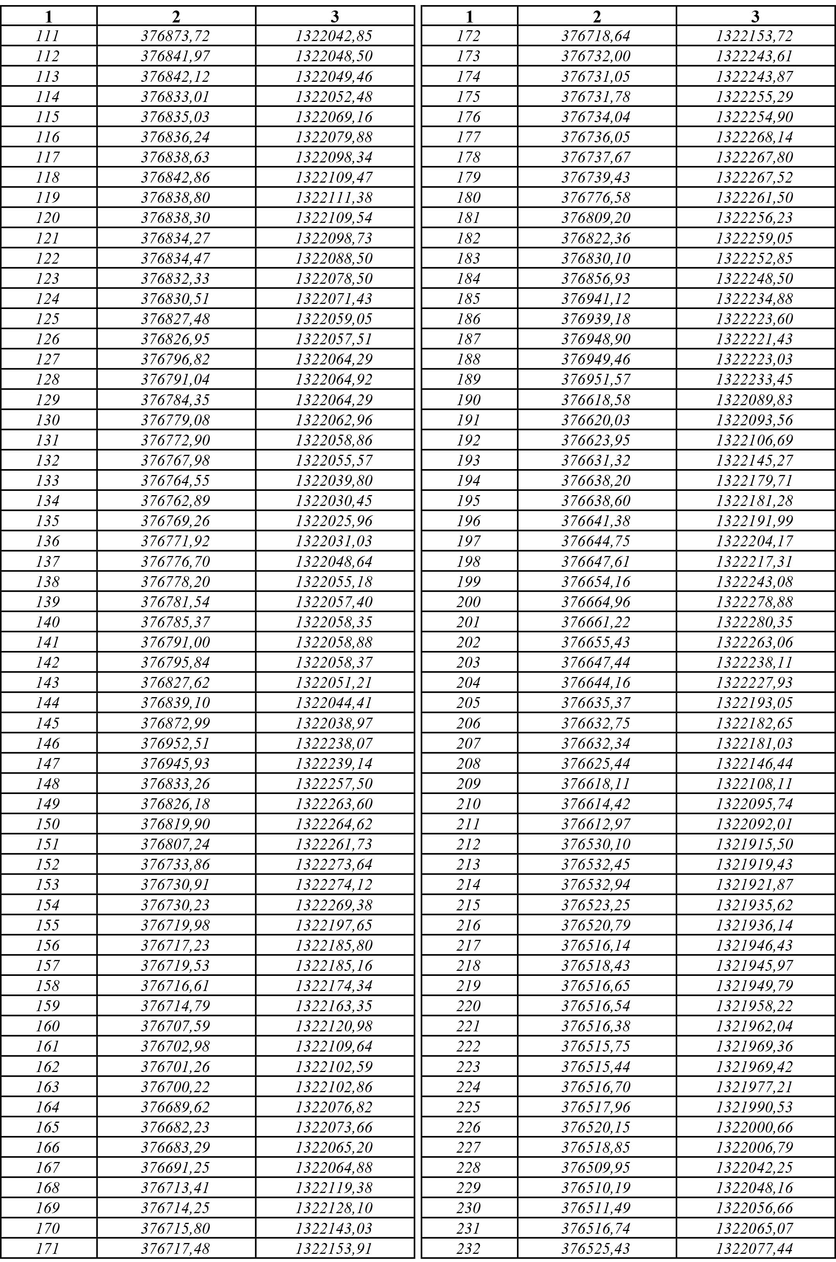

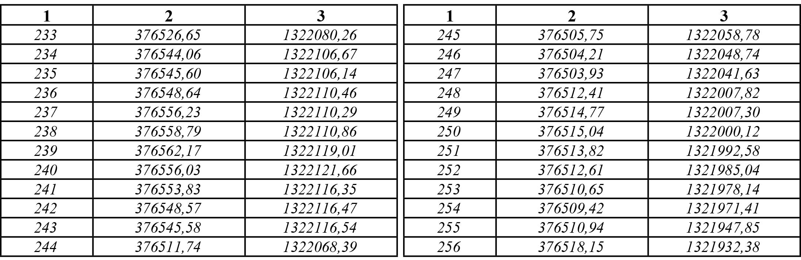

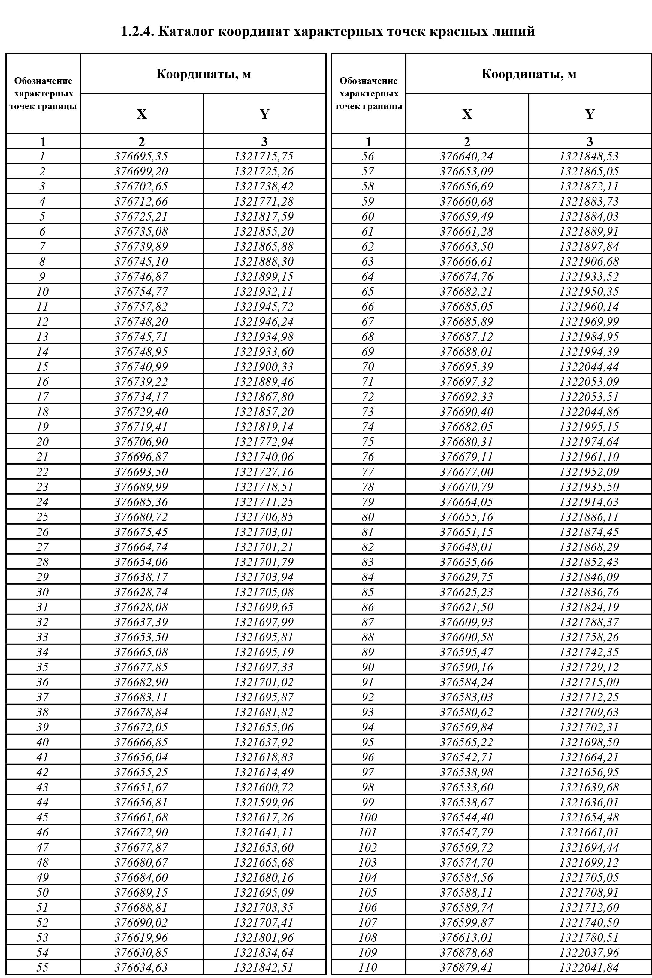
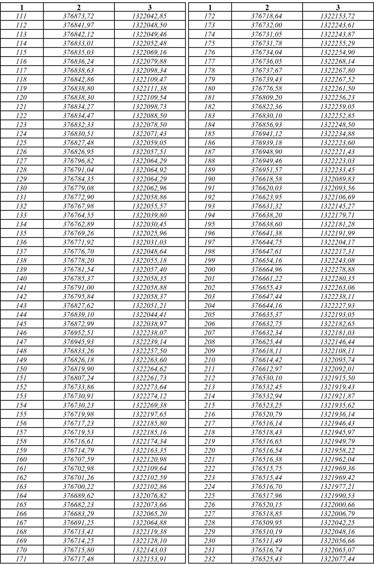
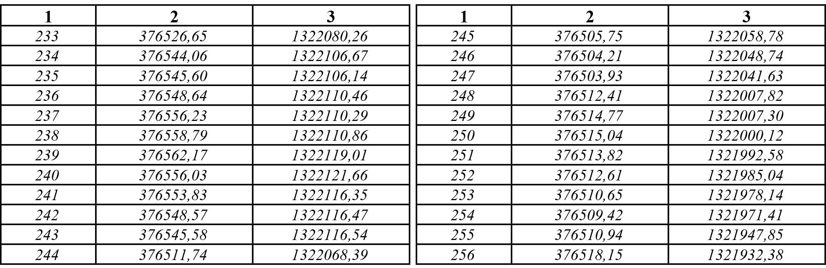

МАТЕРИАЛЫ ПО ОБОСНОВАНИЮ ПРОЕКТА ТЕРРИТОРИИ ЛИНЕЙНОГО ОБЪЕКТА

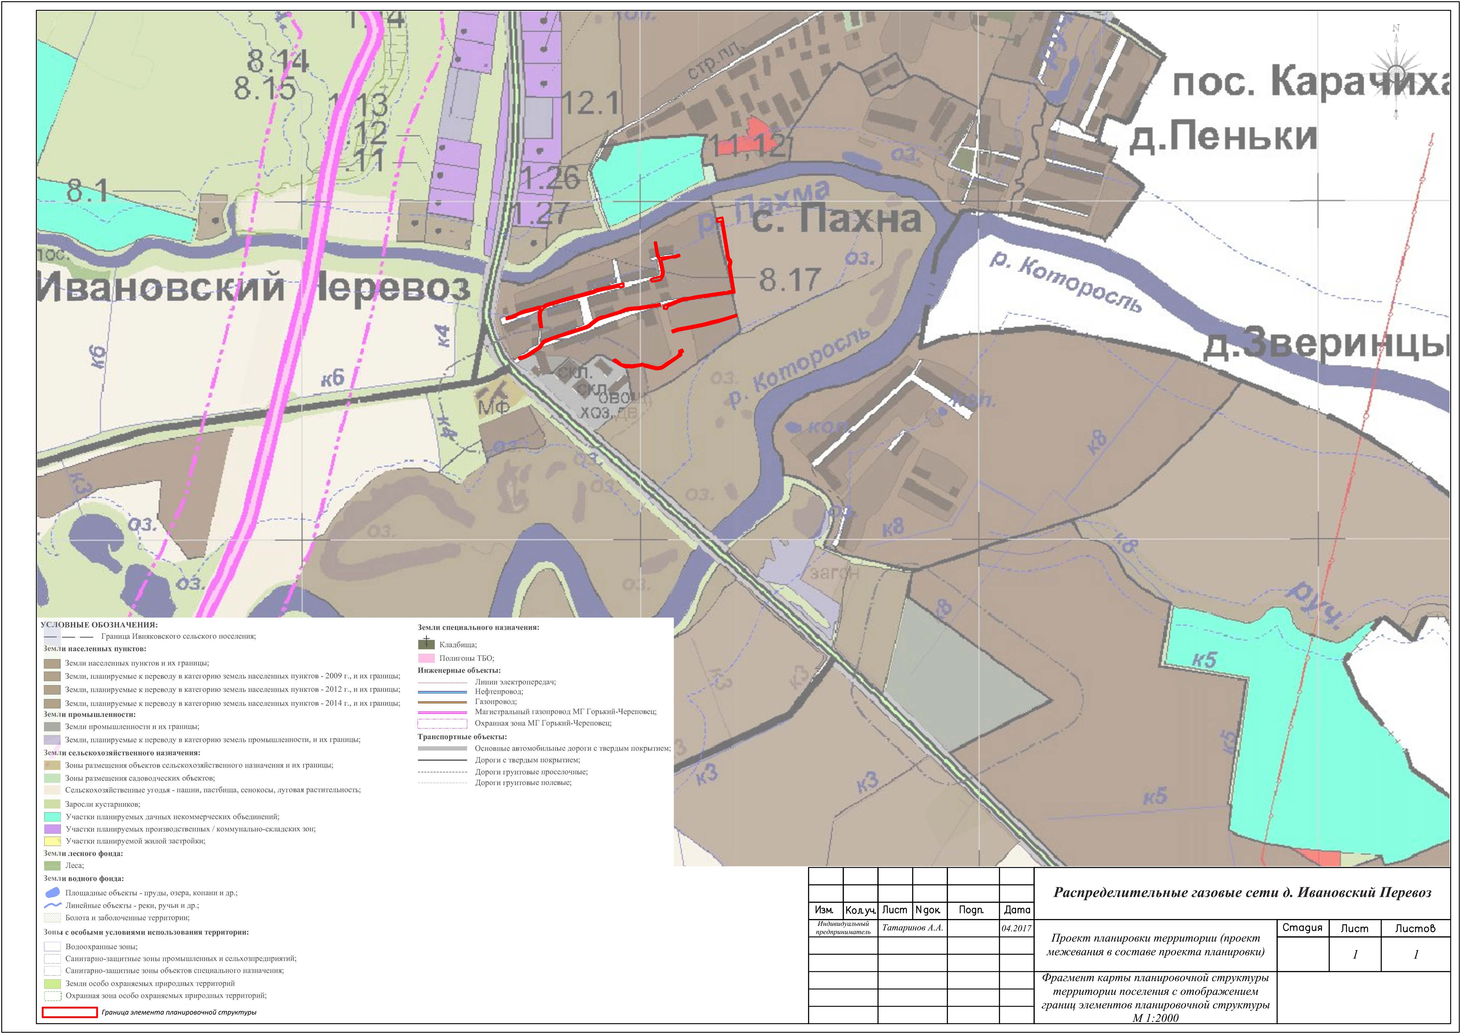
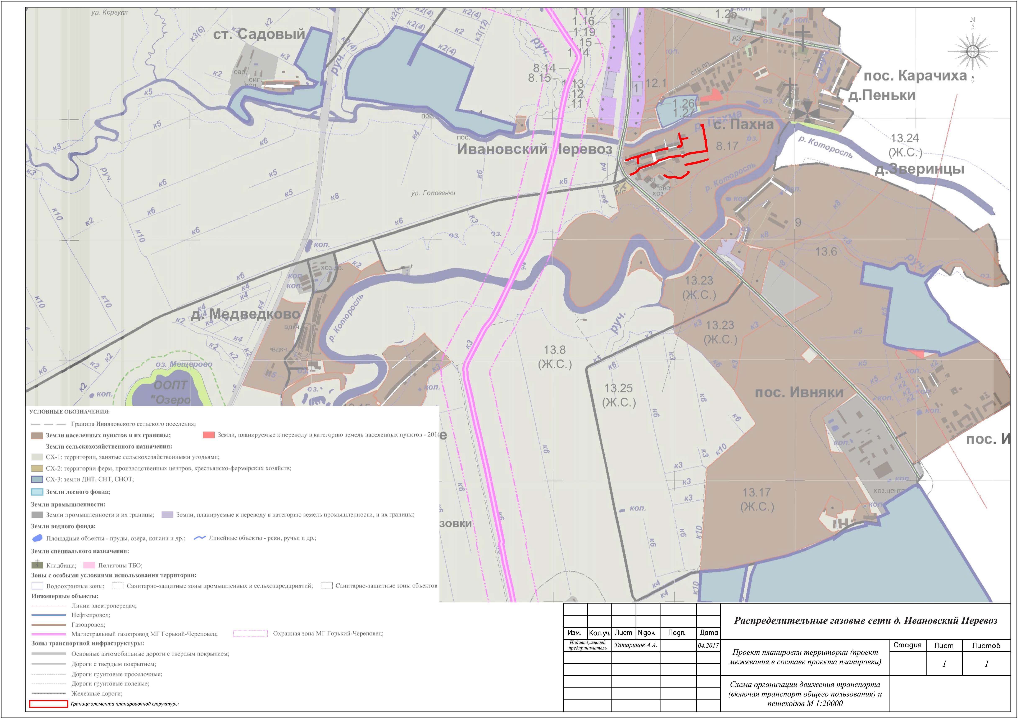
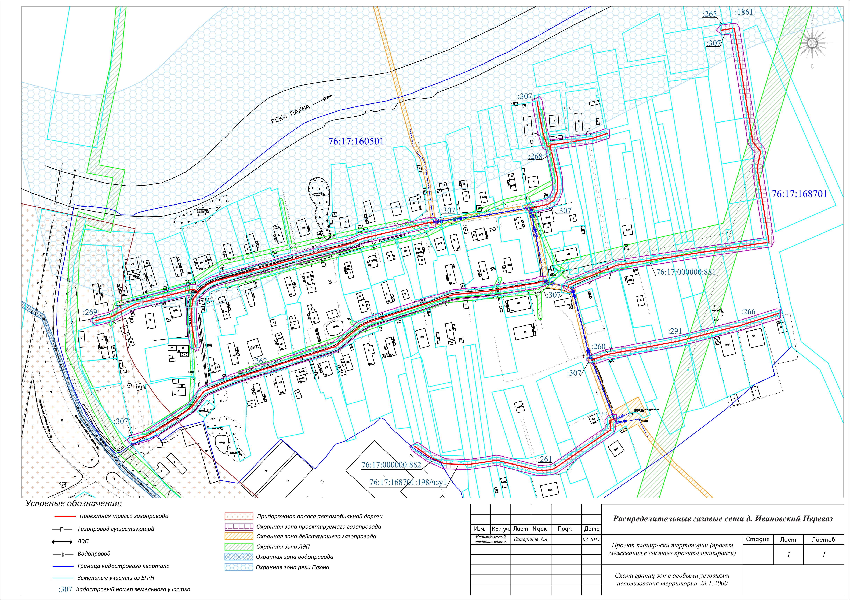
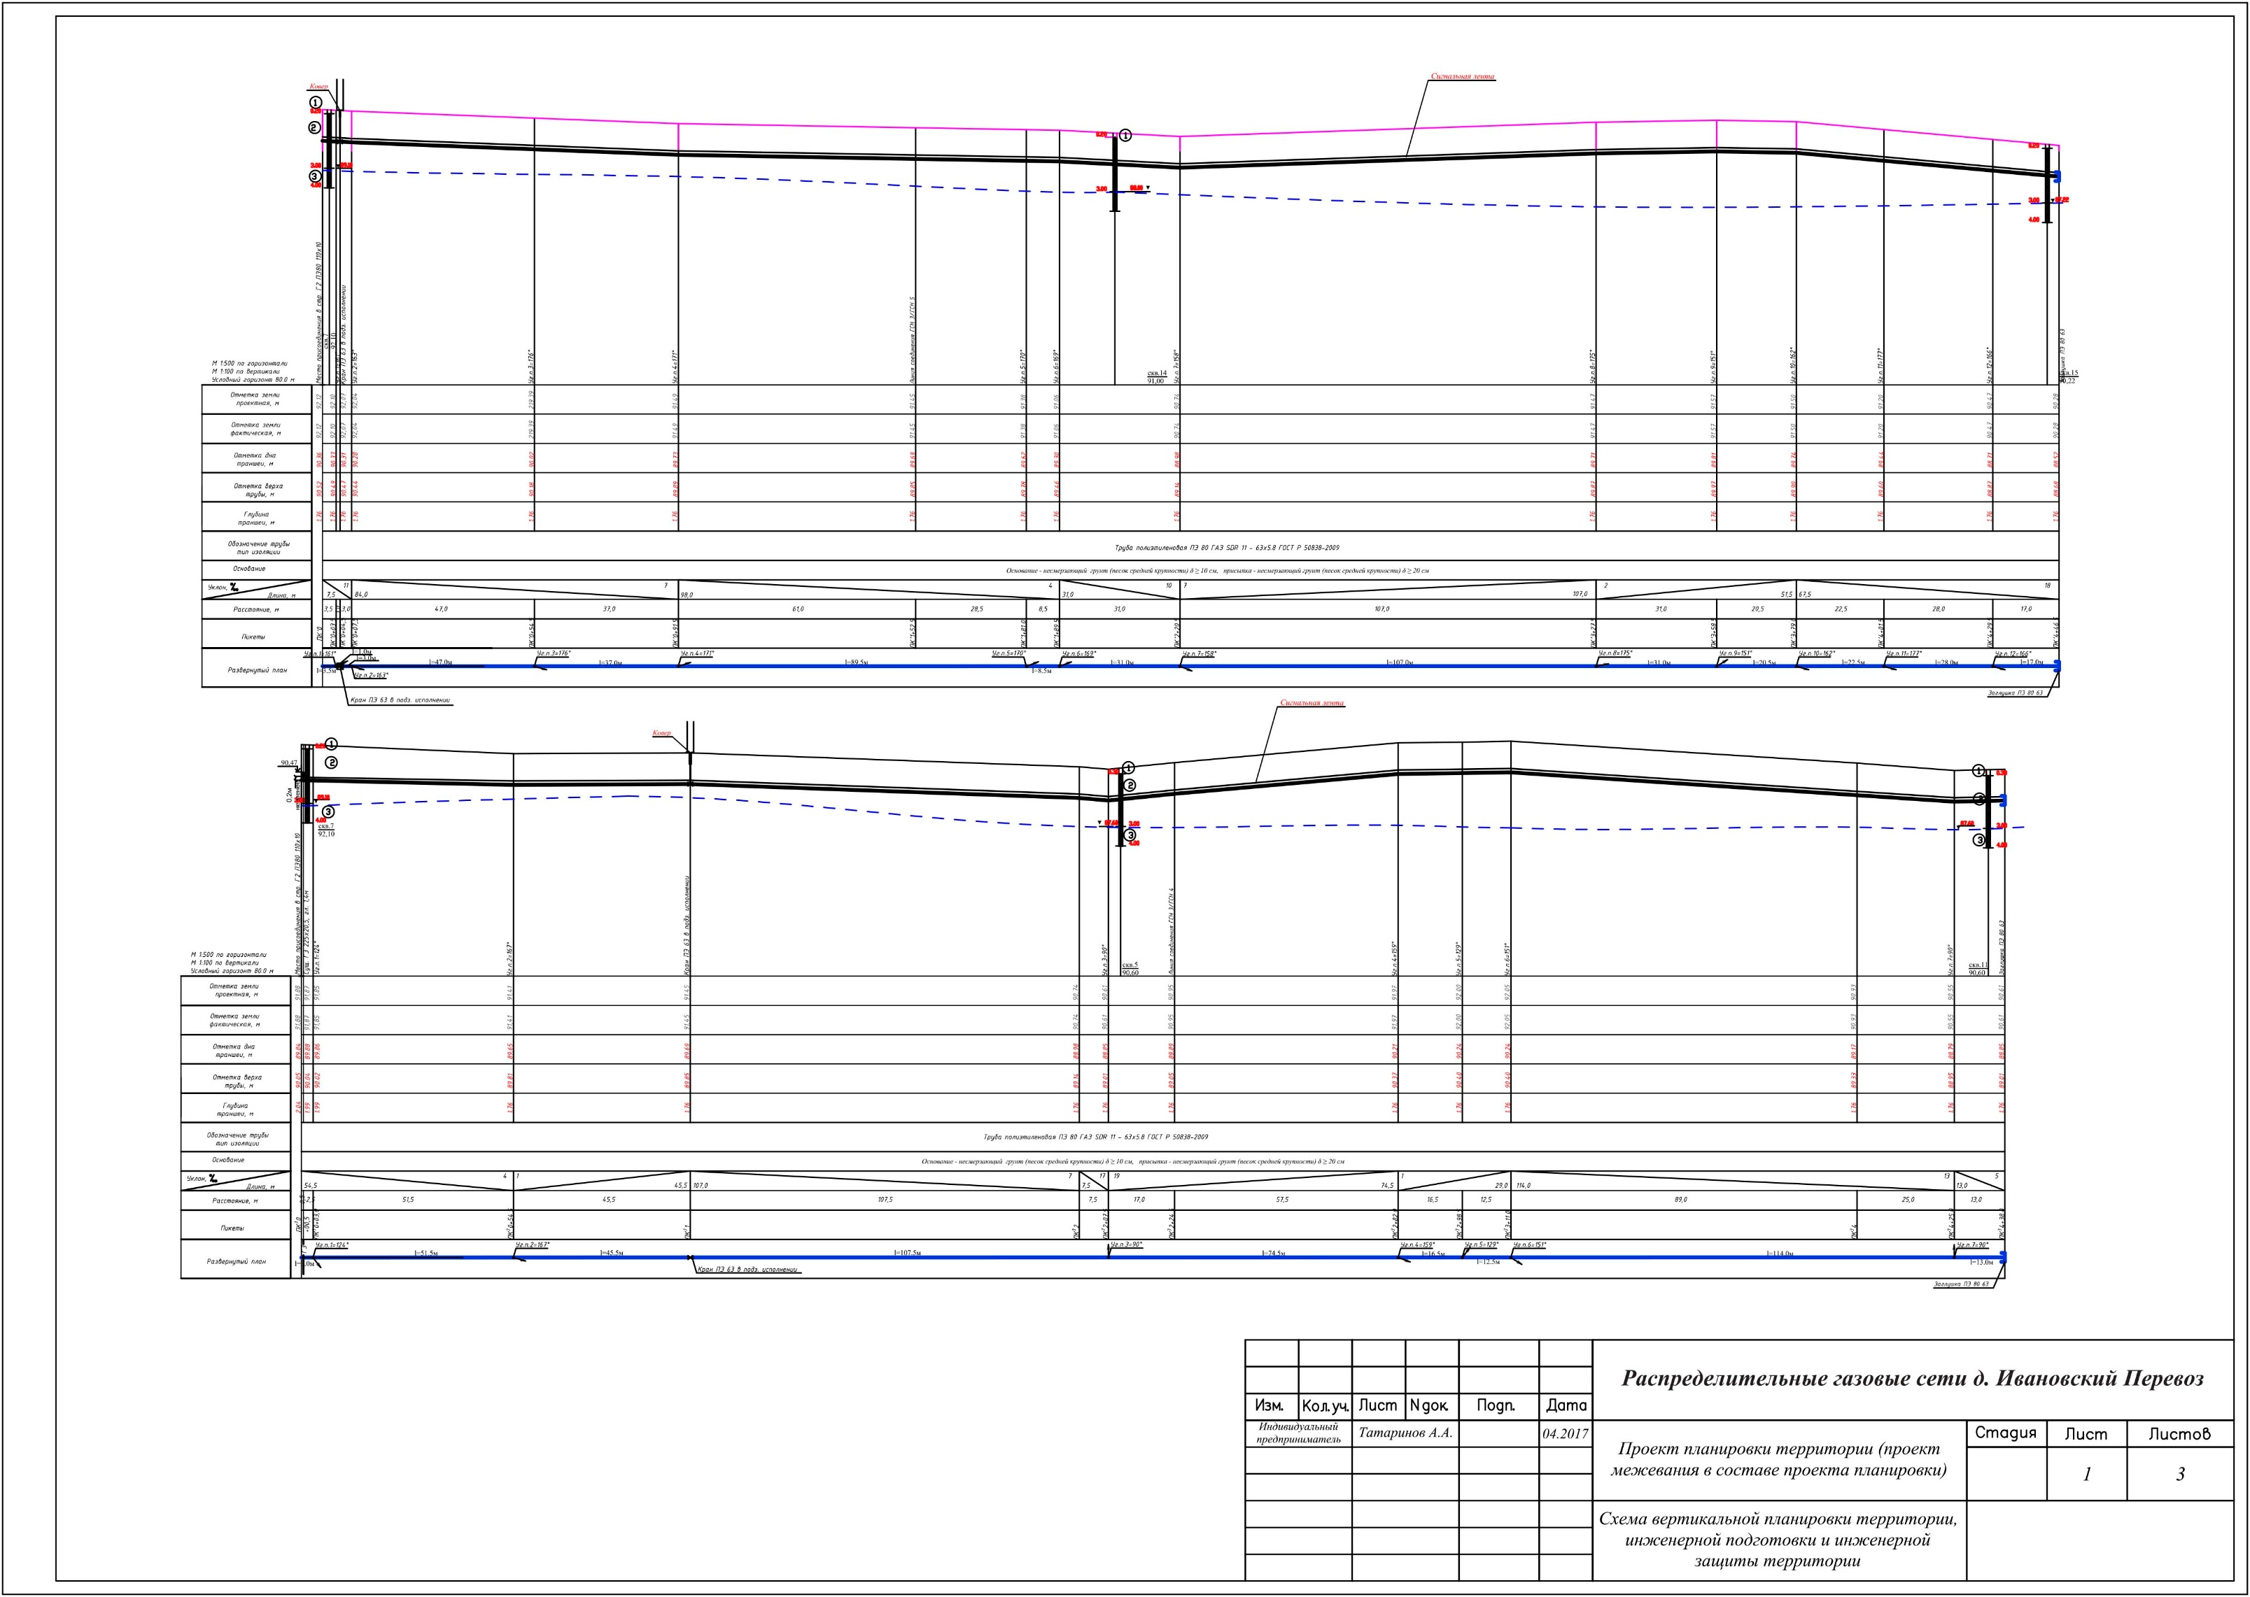
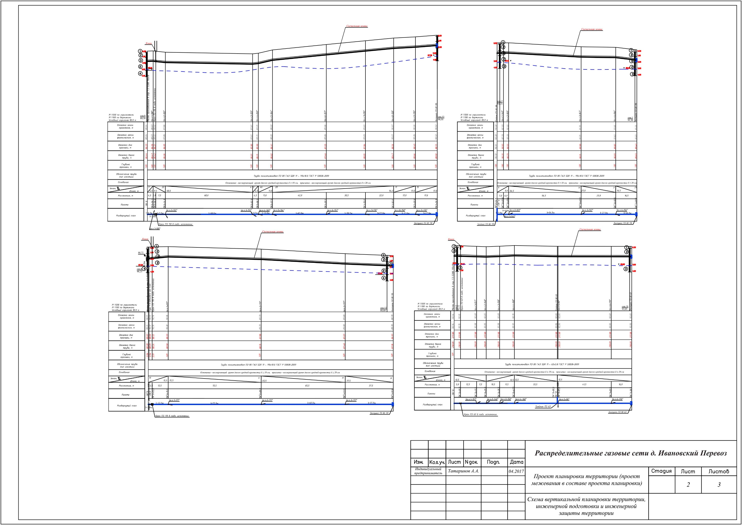
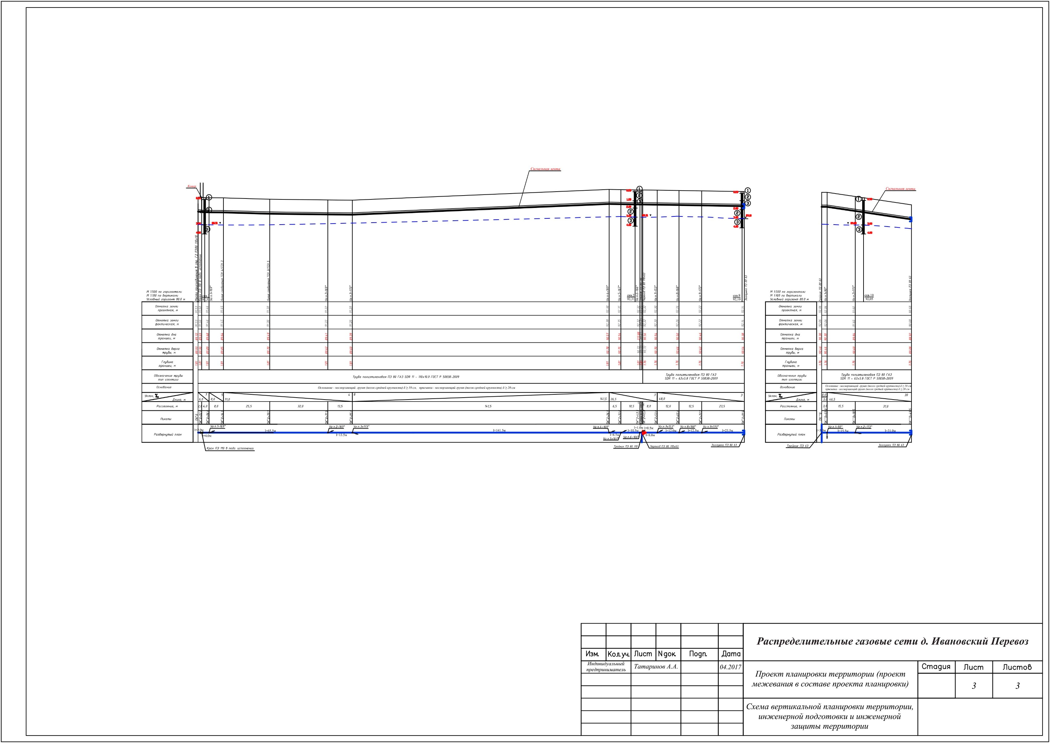

2.2. Пояснительная записка

    - Обоснование размещения линейного объекта на планируемой территории
При выборе трассы газопровода был рассмотрен и принят к проектированию наиболее оптимальный и целесообразный вариант прохождения трассы.
Трасса проектируемого газопровода не проходит по землям особо охраняемых природных территорий, поэтому обоснования необходимости размещения объекта и его инфраструктуры на землях особо охраняемых природных территорий не требуется.
Подготовка документации по планировке территории выполнена на основании документов территориального планирования, правил землепользования и застройки Заволжского сельского поселения, сведений государственного кадастра недвижимости.
Согласно п.2 статьи 41.1 Градостроительного Кодекса РФ при подготовке документации по планировке территории до установления границ зон с особыми условиями использования территории учитываются размеры этих зон и ограничения по использованию территории в границах таких зон, которые устанавливаются в соответствии с законодательством Российской Федерации.
На Схеме границ зон с особыми условиями использования территории показаны зоны с особым режимом использования территории из единого государственного реестра недвижимости (далее – ЕГРН), а также охранные зоны инженерных коммуникаций, которые не присутствуют в ЕГРН. Для проектируемого газопровода сформирована охранная зона шириной 5 м (2,5 м в каждую сторону от оси трубы) согласно Правилам охраны газораспределительных сетей, утвержденных Постановлением Правительства РФ от 20.11.2000 г. № 878.

    - Обоснование формирования охранной зоны линейного объекта
Согласно Правилам охраны газораспределительных сетей, утвержденных Постановлением Правительства РФ от 20.11.2000 г. № 878, для проектируемого газопровода устанавливаются следующие охранные зоны:
- вдоль трассы межпоселкового газопровода – в виде территории, ограниченной условными линиями, проходящими на расстоянии 3 метров со стороны прокладки провода-спутника и на расстоянии 2 метра с другой стороны;
- вокруг отдельно стоящих газораспределительных пунктов (ШРП) – в виде территории, ограниченной замкнутой линией, проведенной на расстоянии 10 метров от границ этих объектов (для газорегуляторных пунктов, пристроенных к зданиям, охранная зона не регламентируется).
В пределах охранной зоны запрещается:
- строить объекты жилищно-гражданского и производственного назначения;
- сносить и реконструировать мосты, коллекторы, автомобильные и железные дороги с расположенными на них газораспределительными сетями без предварительного выноса этих газопроводов по согласованию с эксплуатационными организациями;
- разрушать берегоукрепительные сооружения, водопропускные устройства, земляные и иные сооружения, предохраняющие газораспределительные сети от разрушения;
- перемещать, повреждать, засыпать и уничтожать опознавательные знаки, контрольно-измерительные пункты и другие устройства газораспределительных сетей;
- устраивать свалки и склады, разливать растворы кислот, солей, щелочей и других химически активных веществ;
- огораживать и перегораживать охранные зоны, препятствовать доступу персонала эксплуатационных организаций к газораспределительным сетям, проведению обслуживания и устранению повреждений газораспределительных сетей;
- разводить огонь и размещать источники огня;
- рыть погреба, копать и обрабатывать почву сельскохозяйственными и
- мелиоративными орудиями и механизмами на глубину более 0,3 м;
- высаживать деревья любых видов;
- открывать калитки и двери газораспределительных пунктов;
- набрасывать и привязывать к опорам и надземным газопроводам, ограждениям и зданиям газораспределительных сетей посторонние предметы, лестницы, влезать на них;
- самовольно подключаться к газораспределительным сетям.
Порядок эксплуатации газопровода в охранных зонах при пересечении ими автомобильных и железных дорог, инженерных коммуникаций, судоходных и сплавных рек, озер, водохранилищ, каналов, территорий промышленных предприятий, подходов к аэродромам, сельхозугодий, лесов, древесно-кустарниковой растительности и иных владений должен согласовываться эксплуатационными организациями, а также собственниками, владельцами, или пользователями земельных участков.
Установление охранной зоны газопровода производится с целью обеспечения условий безопасной работы газопровода.

    - Обоснование предложений для внесения изменений и дополнений в документы территориального планирования и в Правила землепользования и застройки
Разработанный проект планировки территории необходимо учесть при внесении изменений в правила землепользования и застройки и генеральный план Заволжского сельского поселения.
Формирование новых и изменение существующих территориальных зон проектом не предусмотрено.

    - Основные мероприятия по технике безопасности
С целью обеспечения охраны труда предусматривается:
- Все сварные стыки контролировать радиографированием и ультразвуковым методом;
- Газопровод испытывается на прочность и проверяется на герметичность до сдачи его в эксплуатацию;
- Соблюдение технологических параметров режима работы газопровода;
- Соблюдение правил, норм, положений, руководящих материалов по безопасному выполнению работ;
- Разработка планов ликвидации возможных аварий, графиков оповещения необходимых лиц в свободное время и систематические тренировки по ним обслуживающего персонала;
- Знание обслуживающим персоналом технологической схемы газопровода, чтобы при необходимости (аварий, пожара) быстро и безошибочно произвести необходимые действия;
- Своевременное оснащение участников газоопасных работ соответствующей газозащитной аппаратурой, спецодеждой, спецобувью, предохранительными приспособлениями.
При выполнении строительно-монтажных работ необходимо строго соблюдать правила техники безопасности, изложенные в ГОСТ Р 12.3.048-2002 ССБТ «Строительство. Производство земляных работ способом гидромеханизации. Требования безопасности». Весь персонал, занятый на строительстве газопровода, должен быть обучен безопасным методам работ, ознакомлен с инструкциями и правилами по технике безопасности. Обучение и проверка знаний работников по охране труда должны проводиться в соответствии с ГОСТ 12.0.004.90 «Организация обучения безопасности труда. Общие положения».
Перечень мероприятий по охране окружающей среды, а также мероприятий по гражданской обороне, мероприятий по предупреждению чрезвычайных ситуаций природного и техногенного характеры включены в виде отдельных документов (копий) в Приложение к Проекту планировки территории.

ПРОЕКТ МЕЖЕВАНИЯ ТЕРРИТОРИИ

3.1. Пояснительная записка

Проект межевания территории выполнен в составе проекта планировки территории на основании следующих документов:
- Постановление администрации Ярославского муниципального района Ярославской области от 21.02.2017 г. № 412 «О подготовке проекта планировки и проекта межевания территории для строительства объекта «Распределительные газовые сети д. Ивановский Перевоз».
- Договор № 02-17 г от 31.03.2017 г. на изготовление проекта планировки (проекта межевания в составе проекта планировки) территории для размещения линейного объекта «Распределительные газовые сети д. Ивановский Перевоз».
Целью разработки настоящего проекта межевания является установление границ земельных участков на период строительства объекта «Распределительные газовые сети д. Ивановский Перевоз».
Описание местоположения границ территории, в отношении которой утвержден проект межевания, представлено в виде списка координат проектируемой полосы отвода для строительства газопровода, который содержится в п. 1.2.3. Полоса отвода для строительства газопровода имеет ширину 6 м. Площадь полосы отвода для строительства газопровода составляет 10935 кв.м.
Полоса отвода сформирована с учетом потребностей в земельных ресурсах для строительства проектируемого газопровода. Потребность в земельных ресурсах для строительства проектируемого газопровода определена с учетом принятых проектных решений, схем расстановки механизмов, отвалов растительного и минерального грунта и плети сваренной трубы газопровода.
Красные линии, обозначающие границы территорий, предназначенные для размещения линейного объекта – газопровода, установлены по границе полосы отвода.
На чертеже межевания территории изображены также линии отступа от трассы газопровода до места допустимого размещения объектов капитального строительства. Линии отступа от трассы газопровода до места допустимого размещения зданий, строений, сооружений установлены согласно таблице 14 СНиП 2.07.01-89*. «Градостроительство. Планировка и застройка городских и сельских поселений» - по 7 м в обе стороны от трассы газопровода с высоким давлением II категории (св. 0,3 до 0,6МПа включительно).
Перечень земельных участков, которые полностью или частично будут использоваться под строительство газопровода, приведен в экспликации представленной в п.3.3.
Изъятия земельных участков для муниципальных нужд проектом планировки и межевания территории не предусмотрено.
Все земельные участки, которые будут использоваться для строительства газопровода, поставлены на государственный кадастровый учет. На данные земельные участки заключены договора безвозмездного пользования земельными участками на период строительства объекта «Распределительные газовые сети д. Ивановский Перевоз» с Ярославским муниципальным районом. На земельных участках, которые частично будут использоваться для строительства газопровода, выделены части земельных участков, в отношении которых также заключены договора безвозмездного пользования земельными участками на период строительства объекта «Распределительные газовые сети д. Ивановский Перевоз» с ЗАО «Агрофирма «Пахма».
В Приложение к проекту планировки (проекту межевания в составе проекта планировки) территории включены копия договоров безвозмездного пользования земельными участками Ярославского муниципального района и частями земельных участков ЗАО «Агрофирма «Пахма».
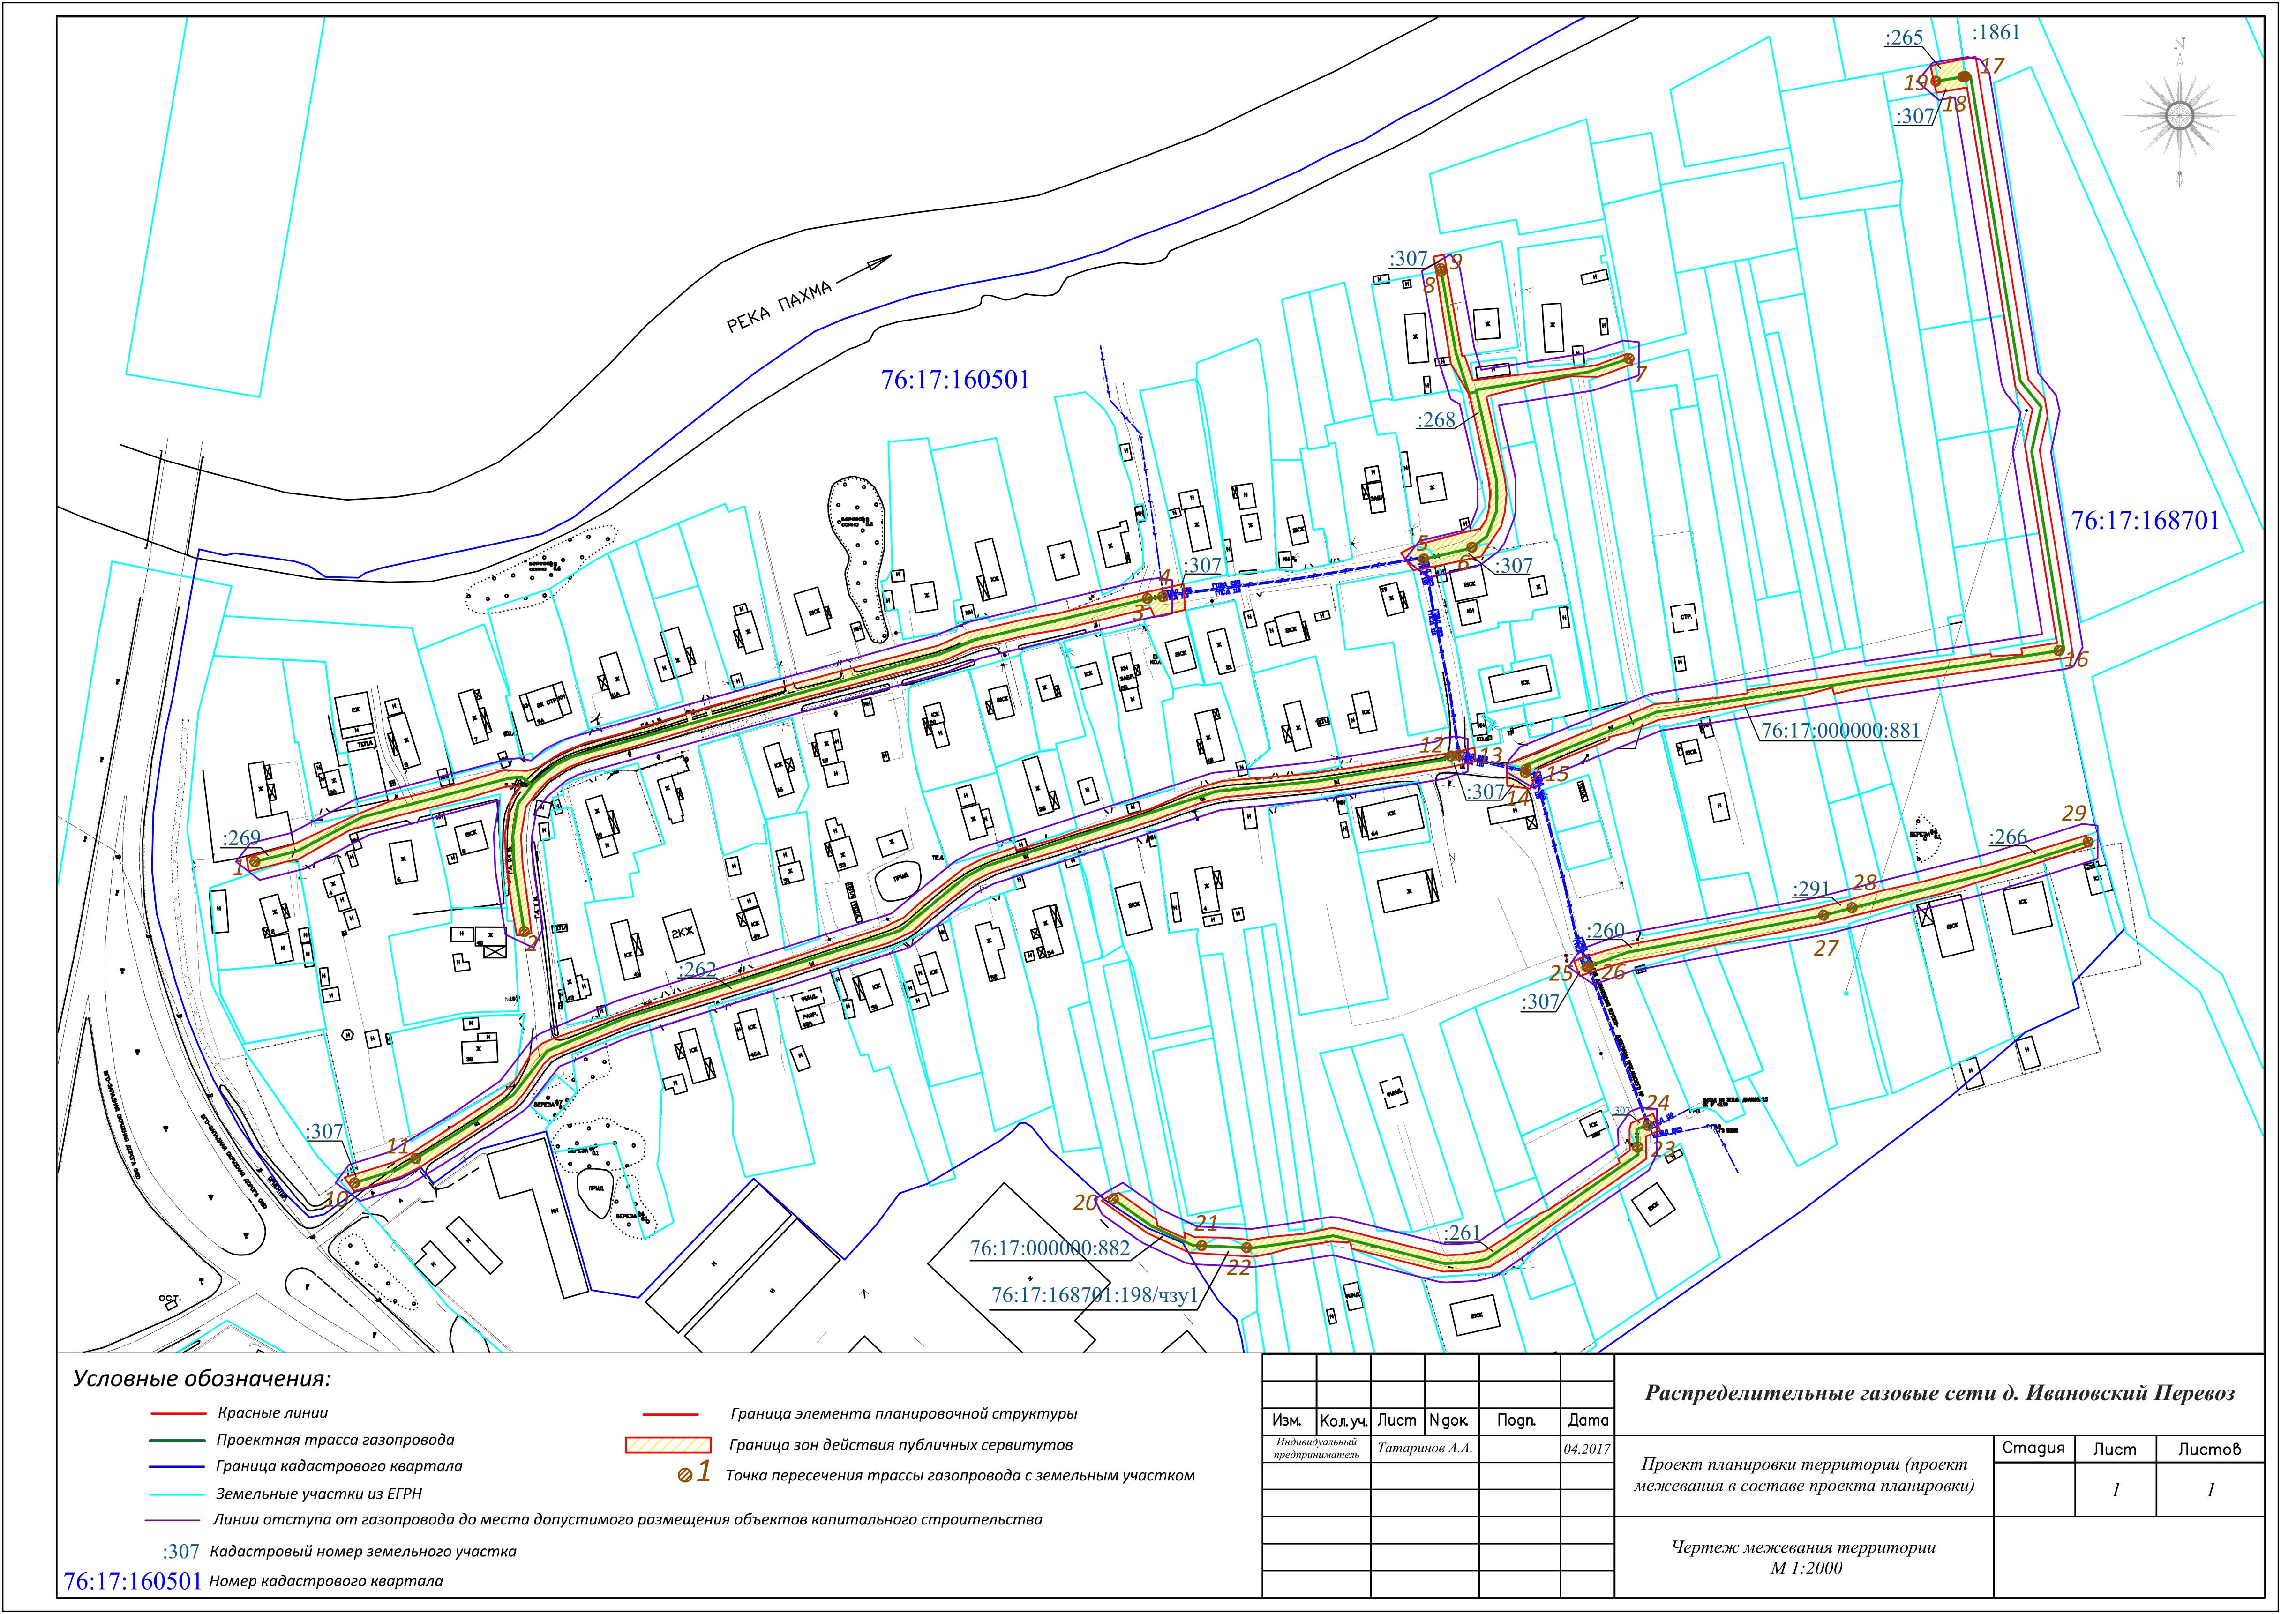
3.3. Экспликация земельных участков в полосе отвода для строительства объекта
«Распределительные газовые сети д. Ивановский Перевоз»

Точки | Кадастровый номер | Правообладатель земельного участка | Вид права | Категория земель | Площадь земельного участка м² | Площадь части земельного участка
1-2-3 | 76:17:160501:269 | Администрация ЯМР | Муниципальная собственность | Земли населенных пунктов | 2375 | -
3-4  5-6  8-9  10-11  12-13  14-15  18-19  23-24  25-26 | 76:17:160501:307 | Администрация ЯМР | Муниципальная собственность | Земли населенных пунктов | 738 | -
6-7-8 | 76:17:160501:268 | Администрация ЯМР | Муниципальная собственность | Земли населенных пунктов | 915 | -
11-12 | 76:17:160501:262 | Администрация ЯМР | Муниципальная собственность | Земли населенных пунктов | 2292 | -
15-16 | 76:17:000000:881 | Администрация ЯМР | Муниципальная собственность | Земли населенных пунктов | 1088 | -
16-17 | 76:17:168701:1861 | ЗАО Агрофирма "Пахма" | Частная собственность | Земли населенных пунктов | 48960 | 1165
17-18 | 76:17:160501:265 | Администрация ЯМР | Муниципальная собственность | Земли населенных пунктов | 64 | -
20-21 | 76:17:000000:882 | Администрация ЯМР | Муниципальная собственность | Земли населенных пунктов | 215 | -
21-22 | 76:17:168701:198 | ЗАО Агрофирма "Пахма" | Частная собственность | Земли сельскохозяйственного назначения | 601 | 96
22-23 | 76:17:160501:261 | Администрация ЯМР | Муниципальная собственность | Земли населенных пунктов | 903 | -
26-27 | 76:17:160501:260 | Администрация ЯМР | Муниципальная собственность | Земли населенных пунктов | 536 | -
27-28 | 76:17:160501:291 | Администрация ЯМР | Муниципальная собственность | Земли населенных пунктов | 66 | -
28-29 | 76:17:160501:266 | Администрация ЯМР | Муниципальная собственность | Земли населенных пунктов | 482 | -

